**Simple Merge Requirements Specification**

* use case-based SRS

***Version 1.0***

***May 15, 2018***

**Project Team:**

Eun-mi Joo, Quality Assurance Manager, Development Manager

Na-young Kim, Requirements Analyst, Project Manager

**Document Author(s):**

Eun-mi Joo, Na-young Kim

**Customer Representative(s):**

Eun-mi Joo, Na-young Kim

**I. Introduction**

이 프로젝트의 목표는 파일의 비교, 합병을 주 기능으로 하는 SimpleMerge 프로그램을 만드는 것이다. 이 문서는 이 프로그램의 요구사항을 기술하고 있다.

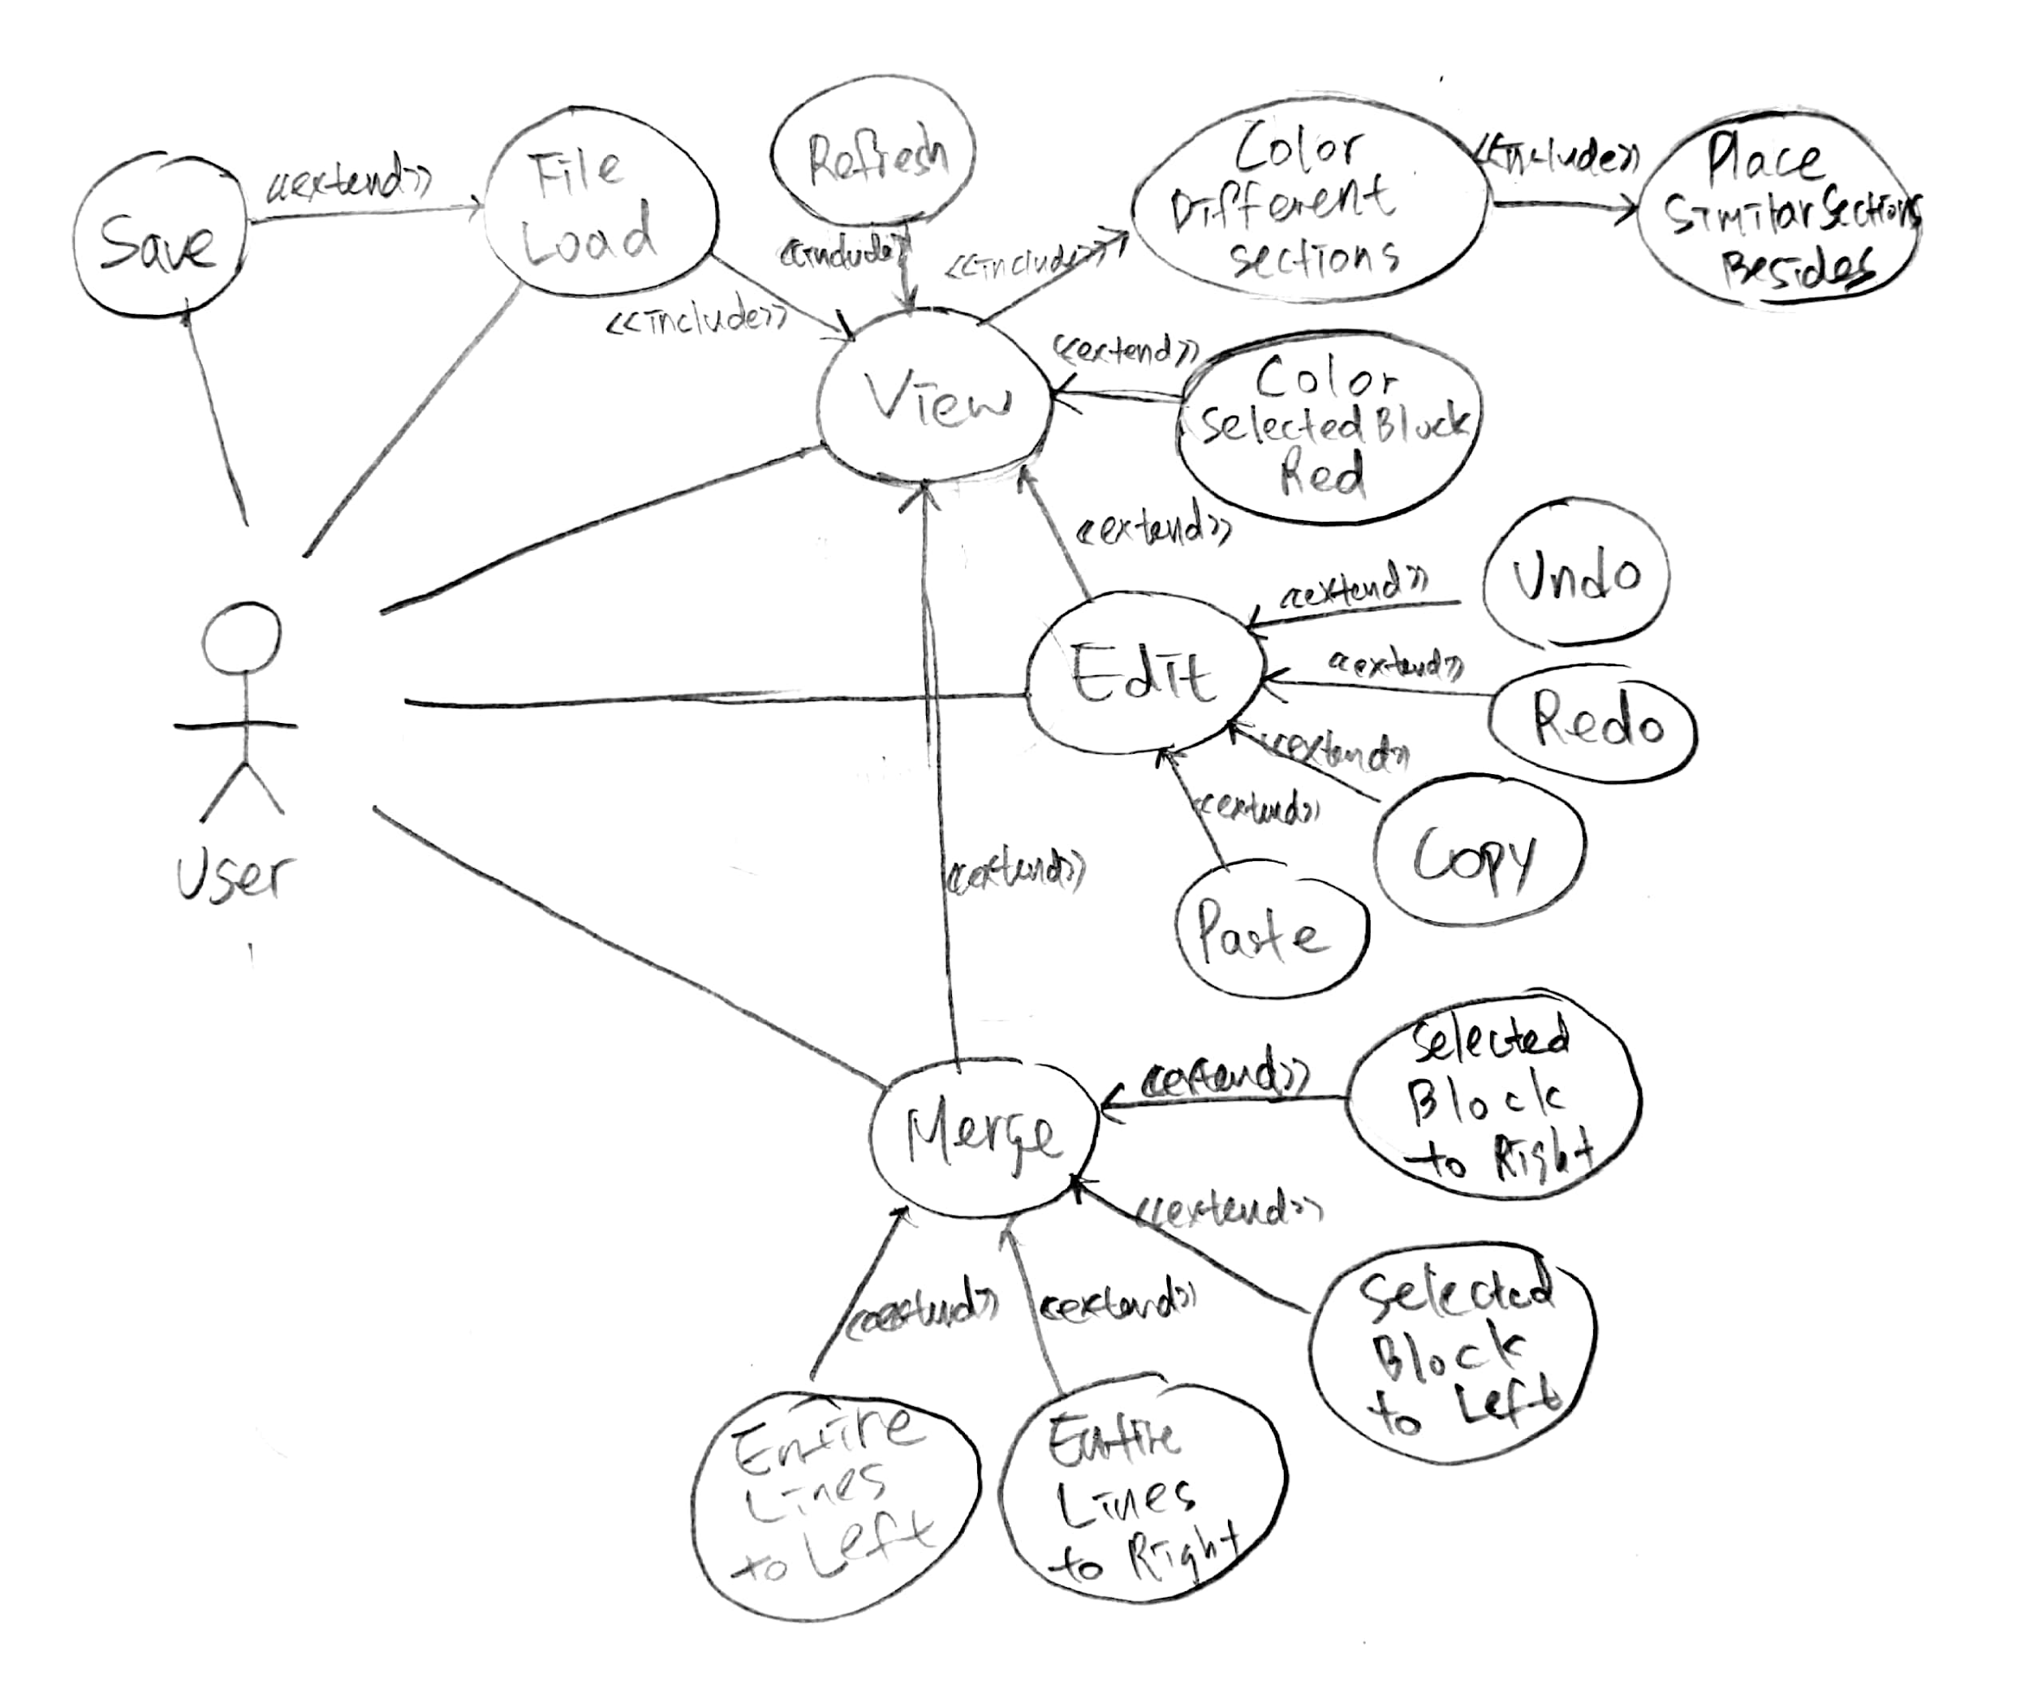

**II. Use Cases**

UC1. Left/Right File Load

UC2. VIew

UC3. Edit

UC4. Merge

UC5. Undo

UC6. Redo

UC7. Refresh

UC8. Copy

UC9. Paste

UC10. Place Similar Sections Besides

UC11. Color Different Sections

UC12. Color Selected Block Red

UC13. Merge Selected Block to Right

UC14. Merge Selected Block to Left

UC15. Merge Entire Lines to Right

UC16. Merge Entire Lines to Left

UC17. Save

**UC1 Flow of Events for the *Left/Right File Load***

**1.1 Preconditions:**

None.

**1.2 Main Flow:**

사용자가 편집할 파일을 로드한다. 사용자가 파일 불러오기를 클릭하면, 파일 탐색 다이얼로그를 통해 사용자는 각각 왼쪽과 오른쪽에 보여질 파일을 선택한다. 선택된 파일은 시스템에 로드되어 [E1] 각각 해당하는 왼쪽과 오른쪽 위치의 화면에 보여준다. 두 개의 파일이 화면에 보여짐과 동시에 서로 다른 부분을 다른 색으로 표시하여 보여준다 [UC11].

**1.3 Subflows:**

None.

**1.4 Alternative Flows:**

[E1] 선택된 파일이 서로 다른 파일 포맷을 가지거나 로드할 수 없는 파일 포맷일 경우 사용자에게 로드될 수 없는 형식이라고 알려준다.

**UC2 Flow of Events for the *View***

**2.1 Preconditions:**

사용자가 로드할 파일을 선택한 후 이며, 선택된 파일이 로드 가능한 파일 포맷이여야한다 [UC1].

**2.2 Main Flows:**

사용자가 파일을 로드하고 나서[UC1] 혹은 파일이 변경된 후 [UC3] [UC4] [UC7], 화면에 두 개의 파일에 다른 부분을 노란색으로 표시해주며[UC11], 두 파일의 유사한 부분을 양 옆으로 보여준다[UC12].

**2.3 Subflows:**

None.

**2.4 Alternative Flows:**

None.

**UC3 Flow of Events for the *Edit***

**3.1 Preconditions:**

화면에 파일을 보여준 후[UC2].

**3.2 Main Flows:**

사용자가 원하는 편집 기능 [S1] 을 수행한다.

**3.3 Subflows:**

[S1] 사용자는 편집 기능 중 ;실행취소 [UC5] ;다시 실행 [UC 6] ;복사 [UC8] ;붙여넣기 [UC9] 를 수행할 수 있다.

**3.4 Alternative Flows:**

None.

**UC4 Flow of Events for the *Merge***

**4.1 Preconditions:**

화면에 파일을 보여준 후[UC2], 두 파일에 서로 다른 부분이 있어야 한다.

**4.2 Main Flows:**

사용자가 원하는 병합 기능 [S1] 중 하나를 수행한다.

**4.3 Subflows:**

[S1] 사용자는 병합 기능 중 ;선택된 블록 오른쪽으로 병합[UC13]; 선택된 블록 왼쪽으로 병합[UC14]; 전체 행 오른쪽으로 병합[UC15]; 전체 행 왼쪽으로 병합[UC16];을 수행할 수 있다.

**4.4 Alternative Flows:**

None.

**UC5 Flow of Events for the *Undo***

**5.1 Preconditions:**

화면에 파일을 보여준 후[UC2], 1번 이상의 변경[UC9], [UC13 -16]을 진행해야 한다. 변경 사항은 후입선출구조의 자료구조에 순서대로 저장되어야 한다. 또한 Undo[UC5]를 통해 모든 변경 사항의 실행을 취소한 상황이 아니어야 한다.

**5.2 Main Flows:**

사용자가 파일의 내용이 변경[UC9], [UC13 -16]된 후에 그 변경 전으로 돌아갈 수 있다. 여러번 수행될 수 있다.

**5.3 Subflows:**

None.

**5.4 Alternative Flows:**

None.

**UC6 Flow of Events for the *Redo***

**6.1 Preconditions:**

화면에 파일을 보여준 후[UC2], 1번 이상의 Undo[UC5]를 실행해야 하고, 되돌리기 전까지 진행된 실행 취소한 사항은 후입선출구조의 자료구조에 저장되어야 한다. 또한 Redo[UC6]를 통해 모든 변경 사항을 되돌린 상황이 아니어야 한다.

**6.2 Main Flows:**

사용자가 파일의 변경 사항의 실행을 취소[UC5]한 후에 실행 취소를 하기 전으로 되돌릴 수 있다.

**6.3 Subflows:**

None.

**6.4 Alternative Flows:**

None.

**UC7 Flow of Events for the *Refresh***

**7.1 Preconditions:**

화면에 파일을 보여준 후[UC2].

**7.2 Main Flows:**

변경 사항의 유무와 상관 없이 View[UC2]를 진행한다.

**7.3 Subflows:**

None.

**7.4 Alternative Flows:**

None.

**UC8 Flow of Events for the *Copy***

**8.1 Preconditions:**

화면에 파일을 보여준 후[UC2].

**8.2 Main Flows:**

선택한 텍스트를 복사한다.

**8.3 Subflows:**

None.

**8.4 Alternative Flows:**

None.

**UC9 Flow of Events for the *Paste***

**9.1 Preconditions:**

화면에 파일을 보여준 후[UC2], Copy[UC8]한 내용이 있어야 한다.

**9.2 Main Flows:**

가장 최근에 Copy[UC8]한 내용을 커서가 있는 위치에 붙여 넣는다.

**9.3 Subflows:**

None.

**9.4 Alternative Flows:**

None.

**UC10 Flow of Events for the *Place Similar Sections Besides***

**10.1 Preconditions:**

화면에 파일을 보여준 후[UC2], 두 파일에 서로 다른 부분이 있어야 한다.

**10.2 Main Flows:**

파일의 내용에서 다른 부분의 길이가 다른 경우가 있어 같은 부분의 위치가 달라질 수 있는데, 이 경우 행 바꿈을 통해 비슷한 내용을 왼쪽, 오른쪽 양 옆의 같은 위치에 보여준다.

**10.3 Subflows:**

None.

**10.4 Alternative Flows:**

None.

**UC11 Flow of Events for the *Color Different Sections***

**11.1 Preconditions:**

화면에 파일을 보여준 후[UC2], 두 파일에 서로 다른 부분이 있어야 한다.

**11.2 Main Flows:**

파일의 내용의 다른 부분을 노란색으로 표시해 준다.

**11.3 Subflows:**

None.

**11.4 Alternative Flows:**

None.

**UC12 Flow of Events for the *Color Selected Block Red***

**12.1 Preconditions:**

사용자가 두 파일의 서로 다른 부분 중 일부를 선택한 후.

**12.2 Main Flows:**

파일의 내용의 다른 부분 중에서 선택된 부분의 색을 빨간색으로 표시해준다.

**12.3 Subflows:**

None.

**12.4 Alternative Flows:**

None.

**UC13 Flow of Events for the *Merge Selected Block to Right***

**13.1 Preconditions:**

화면에 파일을 보여준 후[UC2], 두 파일에 서로 다른 부분이 있어야 한다.

**13.2 Main Flows:**

두 파일의 서로 다른 부분 중 사용자가 선택한 부분의 오른쪽의 파일 내용을 왼쪽의 파일 내용과 같게 바꾼다.

**13.3 Subflows:**

None.

**13.4 Alternative Flows:**

None.

**UC14 Flow of Events for the *Merge Selected Block to Left***

**14.1 Preconditions:**

화면에 파일을 보여준 후[UC2], 두 파일에 서로 다른 부분이 있어야 한다.

**14.2 Main Flows:**

두 파일의 서로 다른 부분 중 사용자가 선택한 부분의 왼쪽의 파일 내용을 오른쪽의 파일 내용과 같게 바꾼다.

**14.3 Subflows:**

None.

**14.4 Alternative Flows:**

None.

**UC15 Flow of Events for the *Merge Entire Lines to Right***

**15.1 Preconditions:**

화면에 파일을 보여준 후[UC2], 두 파일에 서로 다른 부분이 있어야 한다.

**15.2 Main Flows:**

오른쪽의 파일과 왼쪽의 파일의 다른 부분 모두 오른쪽 파일의 내용을 왼쪽의 파일 내용과 같게 바꾼다.

**15.3 Subflows:**

None.

**15.4 Alternative Flows:**

None.

**UC16 Flow of Events for the *Merge Entire Lines to Left***

**16.1 Preconditions:**

화면에 파일을 보여준 후[UC2], 두 파일에 서로 다른 부분이 있어야 한다.

**16.2 Main Flows:**

왼쪽의 파일과 오른쪽의 파일의 다른 부분 모두 왼쪽 파일의 내용을 오른쪽의 파일 내용과 같게 바꾼다.

**16.3 Subflows:**

None.

**16.4 Alternative Flows:**

None.

**UC17 Flow of Events for the *Save***

**17.1 Preconditions:**

1번 이상의 변경[UC9], [UC13 -16]을 진행한 후.

**17.2 Main Flows:**

변경된 왼쪽과 오른쪽 파일의 내용을 저장한다. 이름을 변경하여 새로 저장하거나 같은 파일에 덮어 저장할 수 있다.

**17.3 Subflows:**

None.

**17.4 Alternative Flows:**

None.

**III. Misuse Cases**

None.

**IV. Nonfunctional Requirements**

**NR1. Performance**

시스템은 사용자가 파일을 선택할 때까지 기다린다. 또한 시스템은 사용자가 실행하고자 선택한 기능만 수행한다. 모든 수행은 빠르고 정확하게 완료되어야한다.

NR1.1. User response

NR1.2. Update user data

**NR2. Usability**

A user shall be able to determine quickly what player options they have to perform.

NR2.1. User Interface

사용자는 마우스로 모든 기능에 접근 할 수 있으며 또한 두 파일의 어느 위치나 접근할 수 있다

NR2.2. User Errors

시스템은 사용자가 로드할 파일을 잘못 선택했을 때 알려줄 수 있어야한다. 또한 사용자가 파일 수정을 잘못했을 경우 실행전으로 다시 되돌아 갈 수 있어야한다.

**IV. Constraints**

All code development shall be done with the Java programming language.

All testing shall be done using JUnit and FIT.

**VI. Requirements Dependency Traceability Table**

|  |  |  |  |  |  |  |  |  |  |  |  |  |  |  |  |  |  |
| --- | --- | --- | --- | --- | --- | --- | --- | --- | --- | --- | --- | --- | --- | --- | --- | --- | --- |
|  | UC1 | UC2 | UC3 | UC4 | UC5 | UC6 | UC7 | UC8 | UC9 | UC10 | UC11 | UC12 | UC13 | UC14 | UC15 | UC16 | UC17 |
| UC1 |  | X |  |  |  |  |  |  |  |  |  |  |  |  |  |  |  |
| UC2 |  |  |  |  |  |  |  |  |  |  | X |  |  |  |  |  |  |
| UC3 |  | X |  |  |  |  |  |  |  |  |  |  |  |  |  |  |  |
| UC4 |  | X |  |  |  |  |  |  |  |  |  |  |  |  |  |  |  |
| UC5 |  |  | X |  |  |  |  |  |  |  |  |  |  |  |  |  |  |
| UC6 |  |  | X |  |  |  |  |  |  |  |  |  |  |  |  |  |  |
| UC7 |  | X |  |  |  |  |  |  |  |  |  |  |  |  |  |  |  |
| UC8 |  |  | X |  |  |  |  |  |  |  |  |  |  |  |  |  |  |
| UC9 |  |  | X |  |  |  |  |  |  |  |  |  |  |  |  |  |  |
| UC10 |  |  |  |  |  |  |  |  |  |  |  |  |  |  |  |  |  |
| UC11 |  |  |  |  |  |  |  |  |  | X |  |  |  |  |  |  |  |
| UC12 |  |  | X |  |  |  |  |  |  |  |  |  |  |  |  |  |  |
| UC13 |  |  |  | X |  |  |  |  |  |  |  |  |  |  |  |  |  |
| UC14 |  |  |  | X |  |  |  |  |  |  |  |  |  |  |  |  |  |
| UC15 |  |  |  | X |  |  |  |  |  |  |  |  |  |  |  |  |  |
| UC16 |  |  |  | X |  |  |  |  |  |  |  |  |  |  |  |  |  |
| UC17 | X |  |  |  |  |  |  |  |  |  |  |  |  |  |  |  |  |

**VII. Development and Target Platforms**

1. Windows 10 Operating System

2. Intel Core i5 processors

3. Eclipse IDE

**VIII. Project Glossary**

**IX. Document Revision History**

|  |  |
| --- | --- |
| Version | 1.0 |
| Name(s) | Na-young Kim and Eun-mi Joo |
| Date | May 15, 2018 |
| Change Description | Original creation of the SRS. |